Технология
Тема урока « Работа с пластилином»
- Подготовить рабочее место.
- По предложенному образцу выполнить работу.
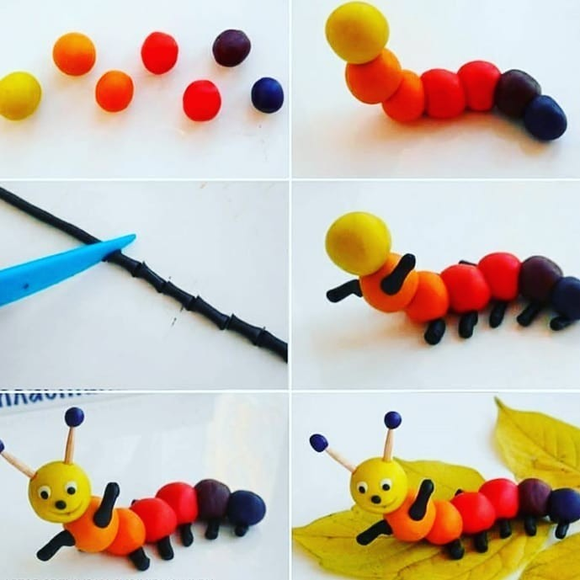

Выполненные задания отправлять на адрес электронной почты oksananowik0626@mail.ru

